臺中市梧棲區中正國小 115 學年度第一學期四年級國語科第一次定期成績評量試卷
校長：蔡淑芬 教務主任：吳瓊慧 命題者：謝敦元 審題者：四年級命題小組
四年 班 號姓名： 第一面（共四面）
一、寫出國字和注音（共28分，每格1分）
臺中梧棲的【中正國小】即將舉辦校慶，四年級各班都在操場上集合。
小明彿是一隻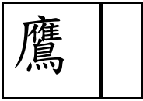，在跑道上全力刺。沒想到，在交接棒時，他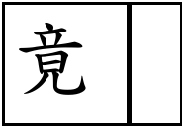然不小心失誤，把棒子掉在地上。全場觀眾發出驚的聲音，小明也感到十分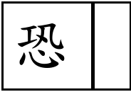懼與自責。
比賽結束後，小明沮喪的坐在下，默默吃著同學遞來的香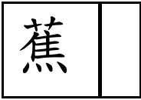。同學們見，不但沒有責怪他，反而成群結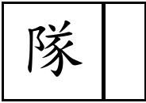的走過來。班長輕輕拍著他的肩膀說：「別難過，我們是一個團體，要一起承擔。」
小明聽了，原本靜的心中感受到一絲溫暖。他努力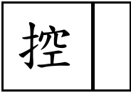住自己的情緒，擦乾眼淚。這次的失敗，就像是刻在石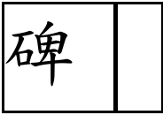上的教訓，讓他學會了面對挫折。
每天放學後，他都會留在操場上視跑道，反覆練習接棒動作，直到汗水濕透了衣服。他相信，只要堅持下去，未來的日子一定會更加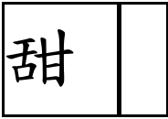蜜。
在四年級這趟學習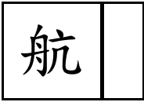程中，我們不僅認識了臺灣甜蜜的業文化與光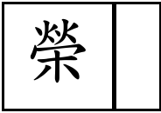歷史，更體會了共同守美麗海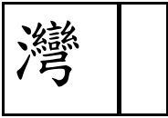與島的責任。
我們渴望在天空翱，追尋心中的夢想。只要用心觀察、努力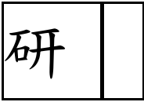究與改，每一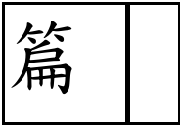生活日記都能像銀般閃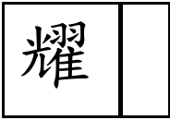著希望的光芒。
※後面還有試題，請翻面繼續作答。
第二面（共四面）
二、改錯字：圈出錯誤的字，並將正確的字寫在【 】中
（每字２分，共12分）
中正國小的校園裡，有著許多美麗的風光。曾經有一次，小華因為考試成績不理想，心中十分自則。他獨自坐在操場旁邊，滿惱子都是負面的想法。這時，老師走了過來，溫柔的對他說：「面對挫拆並不可怕，重要的是你如何去面對它。」老師的話，彷服是一陣溫暖的微風，吹散了他心中的陰霾。小華決定不再距絕別人的幫助，他開始主動請教同學，並且學會了空制自己的脾氣。經過一段時間的努力，他的成績有了明顯的進步，臉上也重新煥發出自信的笑容。
１【 】 ２【 】 ３【 】 ４【 】 ５【 】 ６【 】
三、選擇題測驗（共20分，每題2分）
１（ ）根據〈美麗島〉一課，詩中用「吐著唾沫」描寫海浪的手法效果 是什麼？
①讓海浪動作生動活潑，像有生命一樣 ② 暗示海浪受到污染
③強調海浪拍打聲音巨大 ④ 表示海浪退潮速度快。
２（ ）在〈請到我的家鄉來〉一課中，安安在信裡介紹了家鄉。如果小明要寫信介紹梧棲，信件最後應加上什麼才完整？
①景點與美食推薦 ②祝福語、署名和日期
③歡迎來訪路線 ④自己的聯絡方式。
３（ ）在〈鏡頭下的家鄉〉中，作者拍下許多人物照片，主要傳達什麼訊息？
①大家很喜歡拍照 ②人物穿著很特別
③人們辛勤工作，展現生命力 ④大家生活很富裕。
４（ ）關於〈飛行夢〉課文，下列哪一個選項的說明最正確？
①萊特兄弟從小接受嚴格科學訓練 ②試飛過程中曾考慮放棄
③面對失敗依然堅持改良最後成功 ④關閉了原本的腳踏車店。
５（ ）在〈月光下〉一課引用「小時不識月，呼作白玉盤」，下列哪句使用相同的寫作技巧？
①妹妹臉頰紅紅的像熟透的蘋果 ②星星好像在對我們眨眼睛
③他每天瘋狂練習像生病一樣 ④安靜得連針掉地上都聽得到。
※後面還有試題，請翻面繼續作答。

第三面（共四面）
６（ ）閱讀報紙時，想在最短時間知道報導核心重點，最應優先讀哪部
分？
①新聞提要與目錄 ②新聞照片及圖說
③大篇幅且醒目的標題 ④報導日期與記者姓名。
７（ ）在〈又遠又近的月亮〉一課，為什麼說月亮「又遠又近」？
①科學的月球距離很遠，文學的月亮好像近在身邊
②神話中的仙女很美麗，太空人看到的月球很奇妙
③月球表面布滿了坑洞，陽光照射下黑影形狀不同
④搭乘飛機要半個月，騎單車去月球要花三年時間。
８（ ）「即使天氣不好，我們也照常舉行運動會」與哪一句意思最接近？
①因為天氣變差所以延期 ②就算天氣變差還是照常舉行
③如果天氣不好就不舉行 ④不但天氣差而且取消了。
９（ ）「成群結隊／形單影隻」的語詞關係，和下列哪一組相同？
①大開眼界／大飽口福 ②花紅柳綠／風和日麗
③大排長龍／門可羅雀 ④未雨綢繆／防患未然。
10（ ）當我們遇到挫折時，下列哪一種做法是比較適當的情緒調節方
式？
①假裝一點都不在意 ②立刻反省並嚴格責備自己
③找信任的家人傾訴尋求幫助 ④在網路上批評別人。
四、成語填空（共10分，每題2分）
請從下方成語選項中選出最適合填入句子的代號：
①多采多姿 ②垂涎三尺 ③家喻戶曉 ④未雨綢繆 ⑤大吃一驚
⑥大排長龍
１ 媽媽煮的紅燒肉香氣四溢，讓人看了忍不住（ ）。

２ 知名歌手來開演唱會，售票口總是（ ），一票難求。

３ 颱風季節快到了，我們應該（ ），先準備好防災物品。

４ 聽到他決定放棄出國留學的消息，大家都感到（ ）。

５ 這次的校慶活動安排了各式各樣的表演，真是（ ）。
※後面還有試題，請翻面繼續作答。
第四面（共四面）
五、句型練習（共14分）
（一）照樣寫短語（每題3分，共6分）
１（ 又遠又近 ）的（ 月亮 ）
答：（ ）的（ ）
２（ 陽光 ）如（ 金粉 ）般（ 落下 ）
答：（ ）如（ ）般（ ）
（二）造句（每題4分，共8分）
１ 不只……而且…… ──
２ 即使……也…… ──
六、閱讀理解（共16分，每題4分）
請閱讀下列文章，並回答問題：
在廣大的火星表面，有一輛名為「毅力號」的探測車，正孤獨卻堅定的執行著任務。火星環境惡劣，溫差極大且常有沙塵暴。「毅力號」的主要任務是尋找古代生命遺跡並收集岩石樣本。然而在探索過程中，採樣管被一顆碎石卡住了。科學家們沒有放棄，經過冷靜分析與模擬，發送震動指令成功排除了碎石。「毅力號」再度恢復運作。這告訴我們，面對困難時，冷靜分析與堅持不懈是克服難關的關鍵。
１（ ）「毅力號」在火星上的主要任務是什麼？
①尋找水源 ②測量氣溫
③尋找古代生命遺跡並收集樣本 ④建立通訊站。
２（ ）火星的環境有什麼特點？
①氣候溫和 ②溫差極大且常有沙塵暴 ③植物茂盛 ④每天下大雨。
３（ ）採樣管被卡住時，科學家是如何解決問題的？
①發射救援車 ②放棄採樣 ③分析模擬並發送震動指令 ④等待風吹走。
４（ ）這篇文章主要傳達了什麼道理？
①太空探索太危險 ②面對困難應冷靜分析、堅持不懈
③機器一定會故障 ④團隊合作不重要。

